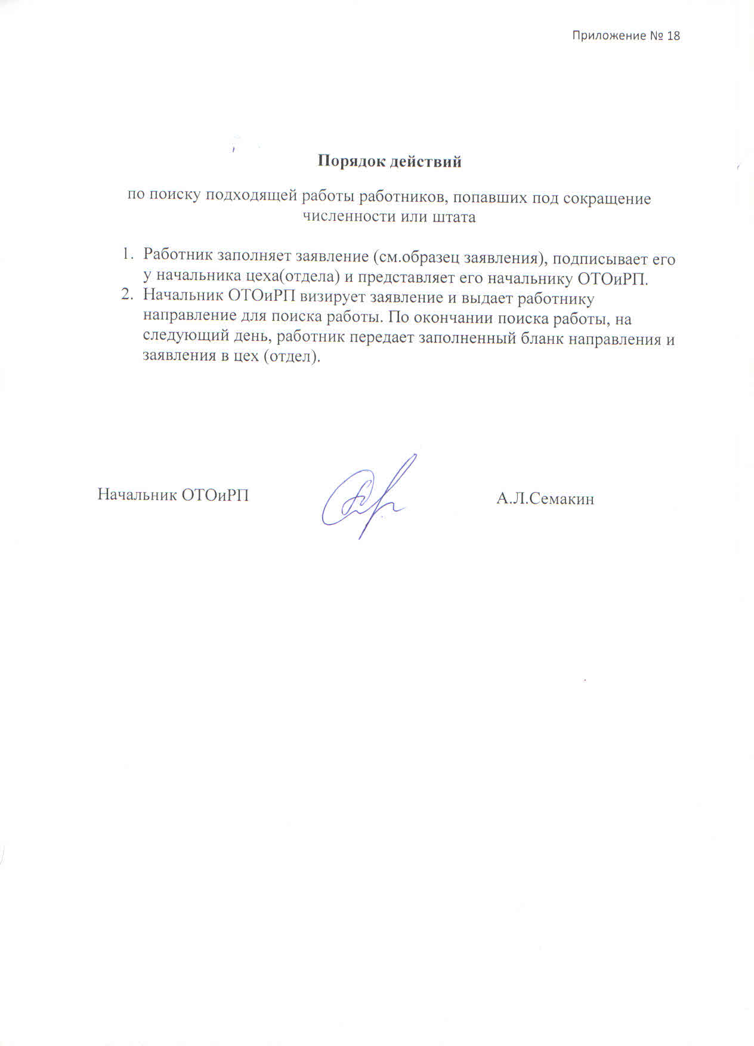

Начальнику цеха (отдела) № _____
___________________________
___________________________
___________________________

ЗАЯВЛЕНИЕ

В соответствии с п.8.5. коллективного договора на 2014-2015гг прошу Вас предоставить мне отпуск с сохранением заработной платы ________________.
(дата)

Обязуюсь, по истечении предоставленного отпуска, предоставить Вам по требуемой форме информацию о результатах поиска работы.

Подпись_____________

Дата________________

